**Les élèves de 3e inventent la ville de demain, entre géographie et SVT**

1. **L’Education au Développement Durable en classe de 3e :**

**Quels enjeux ?** La notion de développement durable est une problématique abordée régulièrement au cours de la scolarité des élèves, depuis l’école élémentaire jusqu’au lycée. Néanmoins, il est parfois difficile de sortir d’une démarche moralisatrice voire catastrophiste, parfois source d’angoisses chez certains élèves qui développent des sentiments de culpabilité vis-à-vis des changements climatiques ou de la pollution.

**Quels objectifs de départ ?**

* Sensibiliser les élèves aux problématiques complexes du développement durable en rappelant qu’il y a bien **trois pôles** complémentaires à prendre en compte.
* Impliquer les élèves dans un projet pour qu’ils prennent conscience qu’ils sont et seront aussi des **acteurs du développement durable en tant que citoyens**, notamment à travers leur choix et engagements.
* Faire prendre conscience que la problématique du développement durable est au cœur de la question de **l’aménagement du territoire**, thématique centrale dans les programmes de 3e. Les aménagements, loin d’être simples à mener, posent de nombreuses difficultés et questionnements.

1. **Les modalités de mise en œuvre du projet**

**Quelle production finale ?**

* Les élèves constituent des groupes de 2 à 5 élèves.
* Ils doivent ensuite créer un projet d’aménagement du territoire, qui pourrait être viable sur les 300 ha (maximum) d’espaces disponibles à Brétigny-sur-Orge (à proximité de leur collège), autrefois base militaire, aujourd’hui cédée aux collectivités territoriales. Ce projet doit répondre aux trois critères du développement durable (il doit respecter l’environnement et être viable économiquement et socialement).
* Pour aider les élèves dans leur démarche, ils doivent s’appuyer sur le document suivant :

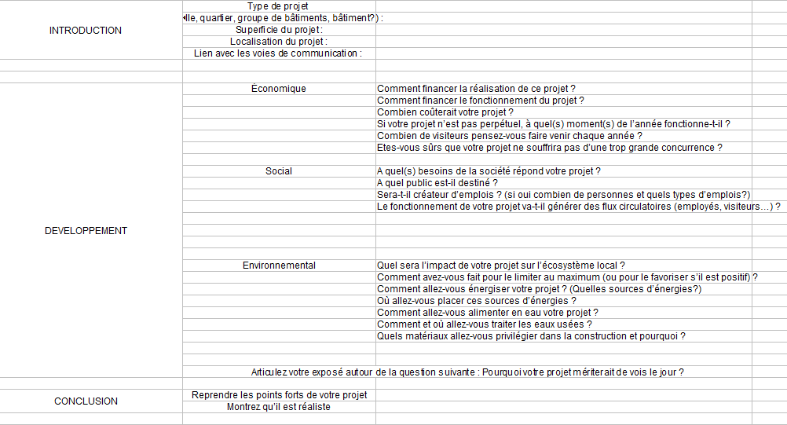

* Les élèves devront ensuite présenter leur projet à l’oral en s’appuyant sur un support au choix (maquette, dessin, plan, power point, clip publicitaire…)

**Quel calendrier ?**

* *Tout au long de l’année (dès septembre) :* étude **d’exemples** **d’aménagements** du territoire à travers le programme de 3e (Géographie) et travail sur les énergies et matériaux (SVT)
* *Octobre* : création d’un « mur pôle emploi » sur lequel les élèves rédigent des annonces d’offres d’emplois pour les métiers en lien avec la création d’un quartier (le but est de recruter, fictivement, toutes les personnes dont nous aurons besoin pour construire ce quartier). Les élèves sont ainsi sensibilisés aux **métiers de l’aménagement du territoire** (dans le cadre du parcours avenir).
* *Janvier* : **visite de l’écoquartier** de l’Ile Seguin. Les élèves découvrent des architectures récentes, les noues d’eau, les façades végétalisées…Le but est de rendre concret le travail pour l’instant théorique réalisé pendant les cours.
* *Mars* : constitution des **groupes**. Lancement des groupes qui doivent travailler en autonomie, après présentation du cadre et distribution de la fiche de consignes.
* *Avril :* **Restitution** en présence du professeur de géographie, de SVT, ainsi qu’avec un écologue travaillant sur le Grand Paris Express. Chaque adulte donne son avis sur le projet selon ses compétences, afin que les élèves voient la complémentarité. La séance se termine par une présentation du métier et des projets de l’intervenant M. Alexandre Henry.

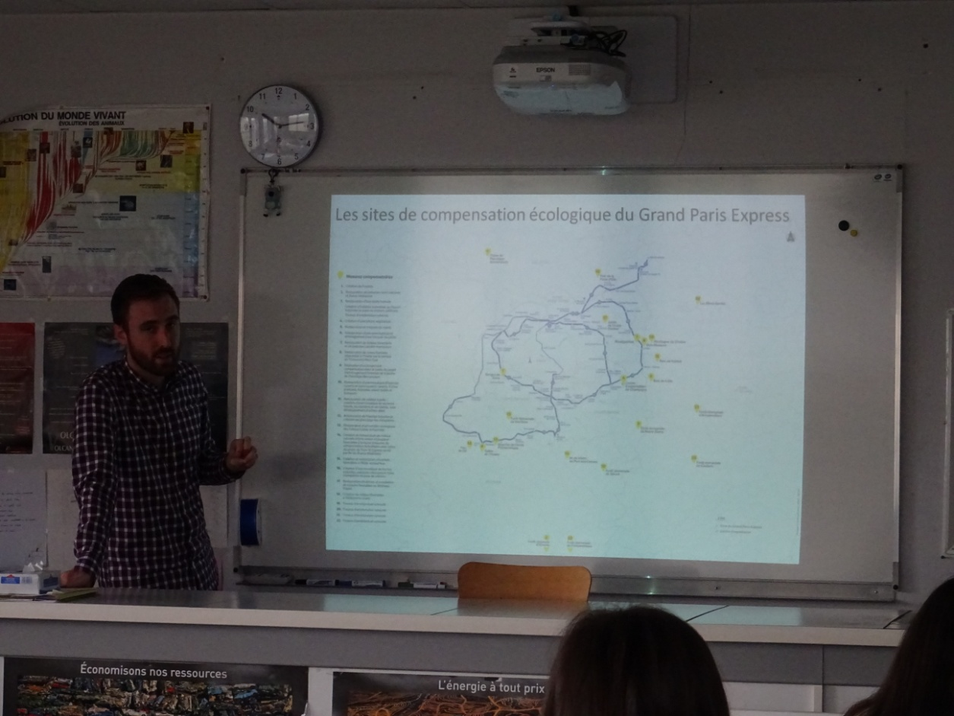

Il évoque ici à travers ce document le fait que chaque impact environnemental lors de la création du Grand Paris Express doit être compensé, si possible au plus proche de la dégradation, sinon sur un site plus éloigné (indiqué en jaune sur la carte)

* *Mai* : les élèves ont la possibilité de choisir ce travail pour **l’oral du DNB**.

**Quelles compétences travaillées ?** Des compétences disciplinaires et transversales, inscrites dans le socle commun :

* Localiser/ situer, utiliser la notion d’échelle
* Raisonner, justifier sa démarche
* S’informer dans le monde du numérique
* Structurer sa pensée
* Réaliser une production
* S’exprimer à l’oral
* Organiser son travail au sein d’un groupe
* Travailler en autonomie

**Modalités d’évaluation :** Les élèves sont évalués lors de leur passage à l’oral selon la grille suivante (notre collège note exclusivement les élèves par compétences) :

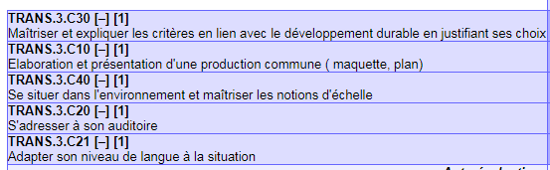

Une ligne particulière avec ces items transversaux apparaîtra sur le bulletin.

1. **Un projet qui s’appuie sur les cours de géographie et de SVT**

Le projet de création d’un quartier respectant le développement durable s’appuie directement sur les programmes de 3e. Dans les tableaux ci-dessous se trouvent les différents objets d’études menés au cours de l’année afin de préparer au mieux les élèves.

**EN GEOGRAPHIE :**

|  |  |  |
| --- | --- | --- |
| **Les aires urbaines, une nouvelle géographie d’une France mondialisée** | Etude en salle informatique sur l’aire urbaine de Paris à partir du géoportail puis réalisation d’un croquis de la région parisienne  Vidéo sur les écoquartiers, laboratoires de la ville de demain | * Réflexion sur certains problèmes sociaux à partir de l’urbanisme de Grigny la Grande Borne * Réflexion sur les banlieues pavillonnaires « la vie rêvée des Pavillons » et les problèmes environnementaux liés aux déplacements * Evry ville nouvelle * Réflexion sur les transports centralisés vers Paris, et le projet du Grand Paris Express * L’écoquartier sur l’île Seguin à Boulogne-Billancourt (rappel des pôles du développement durable) |
| **Parcours Avenir** | Réflexion sur les métiers de l’aménagement du territoire et de l’environnement | * Après des recherches, les élèves élaborent des offres d’emplois en lien avec l’aménagement du territoire et l’environnement (création d’un mur Pôle Emploi). |
| **Les espaces productifs** | Travail en salle informatique sur l’industrie de haute technologie à Toulouse  Travail sur les reconversions d’usines  Travail sur les défis environnementaux dans l’agriculture  Travail sur l’aménagement de la haute montagne | * Analyse de la vidéo promotionnelle du nouvel écoquartier Toulouse Montaudran, construit sur l’ancienne piste aérodrome. * Reconversion de l’usine Michelin à Clermont-Ferrand en un musée * L’agriculture bretonne et les problèmes environnementaux (question de l’eau, des choix d’agriculture) * La viticulture bordelaise (étude sur un viticulteur qui travaille sans engrais, pesticide ni machine agricole. Extrait du documentaire « des racines et des ailes ») * Conflits d’usage et problématique du respect de la nature tout en conciliant les usages humains (débat sur la neige de synthèse) |
| **Les espaces de faibles densités** | Etude de cas sur Sussac, commune de la Haute-Vienne | * Réflexion sur les services dont on a besoin, les réseaux de transport, les facteurs d’installation des habitants |
| **Aménager pour répondre aux inégalités croissantes** | Etude de cas sur l’aménagement du Center Parc à Roybon | * Conflits parfois violents liés aux aménagements * Place de la participation citoyenne et des enjeux écologiques dans les choix d’aménagement |
| **Les territoires d’outre-mer** | Etude de cas sur la Nouvelle Route du Littoral | * Tableau comparatif des avantages et des critiques de ce projet. (comparaison entre la vidéo promotionnelle du projet, et des articles de ses détracteurs) |

**EN SVT :**

1. **Un exemple de réalisation d’élèves**

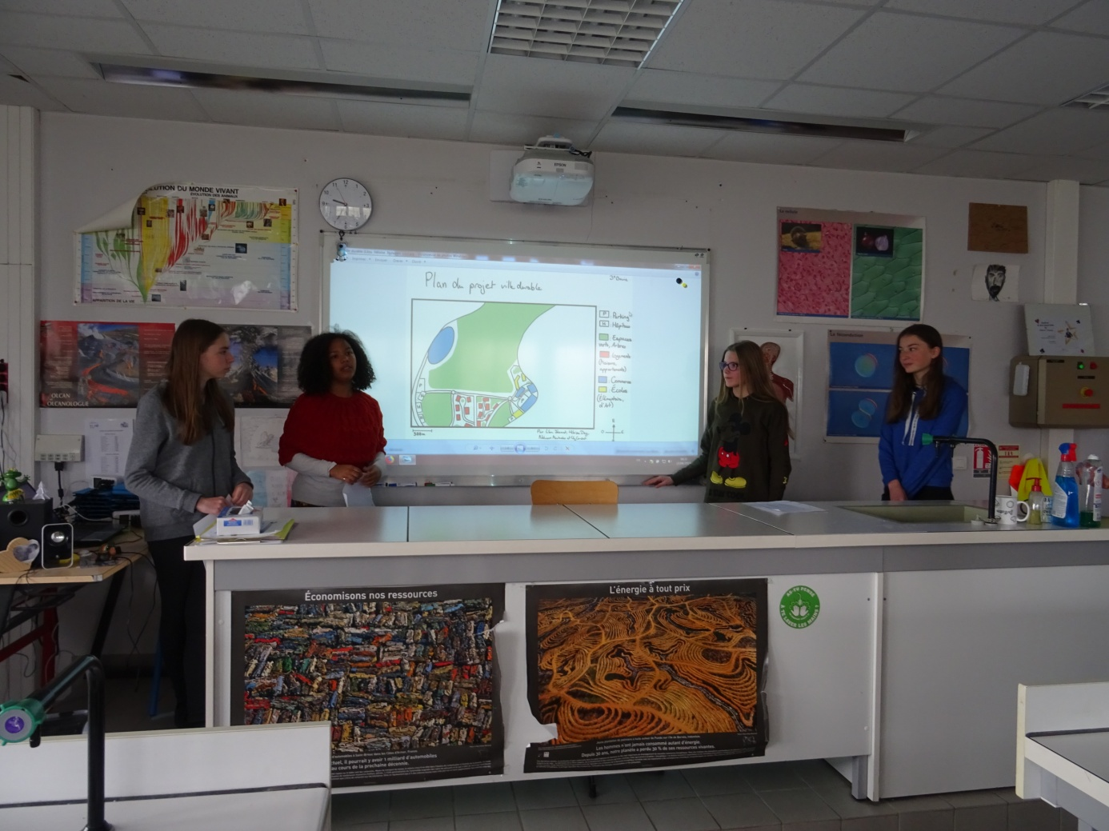

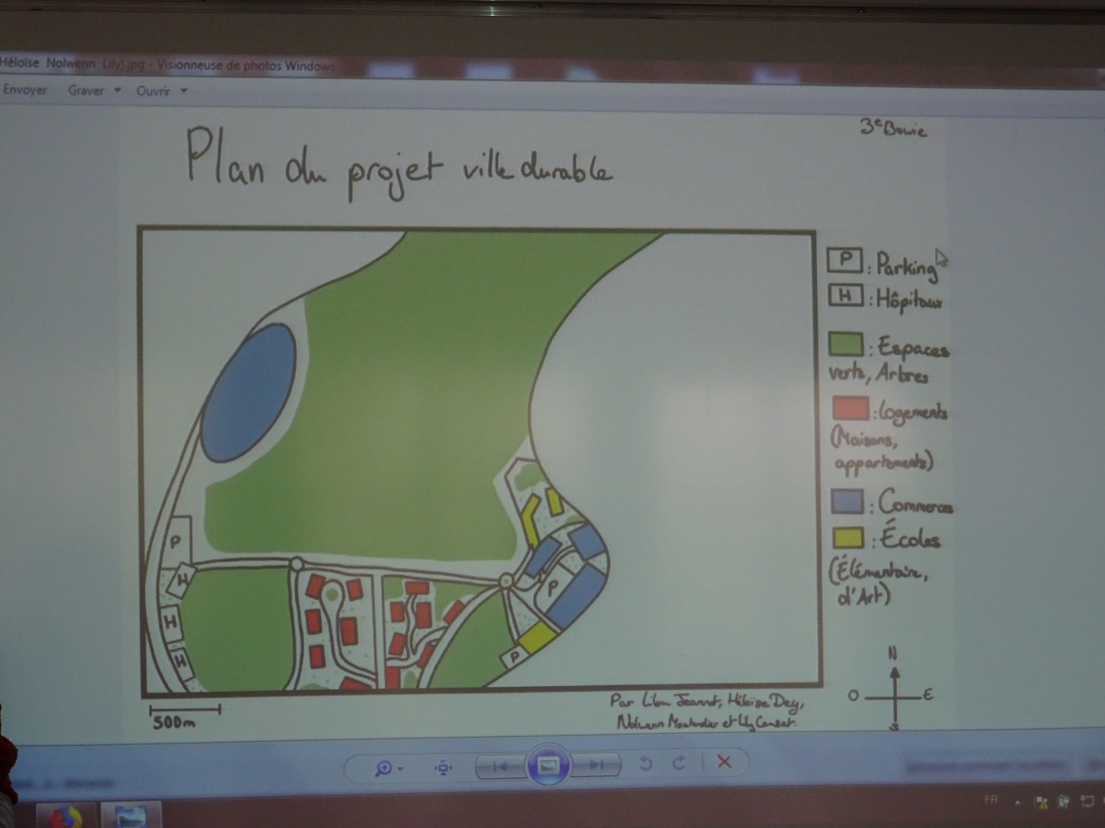

Ce groupe de quatre élèves s’appuie sur un croquis projeté, qui respecte bien l’échelle et les règles cartographiques vues au cours du collège.

* Ils proposent un écoquartier au Sud de la base de Brétigny, qui créera des emplois
* Comme facteur de localisation il y a selon eux, la proximité de l’aéroport d’Orly ou la proximité de Paris (et la gare TGV de Massy)
* Un projet **viable économiquement**. Les élèves estiment le coût à environ 100 millions d’euros, qui seraient financés par la mairie et le département, la vente d’appartements sur plan (qui seraient plus chers qu’ailleurs !), des investissements d’entreprises privées qui seraient séduites par le côté écologique (il s’agirait plutôt de dons !), et des entreprises privées qui s’installeraient ici : hôtels, magasins et zone commerciale. D’après les élèves, ce projet est réaliste car il créé beaucoup d’emplois.
* C’est selon eux un **projet** **social** :

* mixité sociale (quartier résidentiel avec certains logements vendus et des logements HLM)

* construction d’un hôpital

* Bien-être : Espaces verts et zones de commerce à proximité

* Ecole élémentaire

* Ecole d’art avec des étudiants

* Un projet **respectueux** **de** **l’environnement** : proximité des commerces pour éviter la pollution de l’air, recyclage des déchets, énergie solaire et hydraulique, amendes pour les déchets jetés par terre

**Les problèmes ou questions soulevés lors de l’entretien :**

* Concurrence d’Auchan qui est à proximité pour amener les élèves à comprendre que ce n’est pas le même type de commerce qui serait plus durable mais des **commerces** **de** **proximité (**ce n’est pour l’instant pas le choix réalisé à proximité d’Auchan).
* Problème du bruit des éoliennes à proximité des habitations (nuisance sonore)
* Question du coût élevé du logement dans les écoquartiers (réservé à des plus riches et donc faible mixité ? problème de financement ?)
* Jeter ses déchets par terre est déjà interdit dans la loi et passible d’une amende : les élèves ont donc la même idée que l’état mais ils savent que c’est difficile à appliquer.
* Question des animaux (proximité de la route et donc dangerosité, quelles espèces introduire…). La vie animale comprend aussi les insectes, toujours oubliés par les élèves qui pensent aux cerfs ou aux lapins…
* Les élèves précisent qu’il y a une différence entre espaces verts aménagés et espaces verts naturels mais il est en fait difficile de trouver une limite (avec une barrière cela devient un zoo ou un enclos pour les animaux) !
* Une élève soulève la question de la surpopulation animale pour les sangliers (et donc la question de la chasse).
* Les déplacements ont été peu évoqués dans leur projet ni les liaisons avec les transports en commun déjà existants (comme la gare de Brétigny).

**D’autres exemples de réalisations d’élèves :**

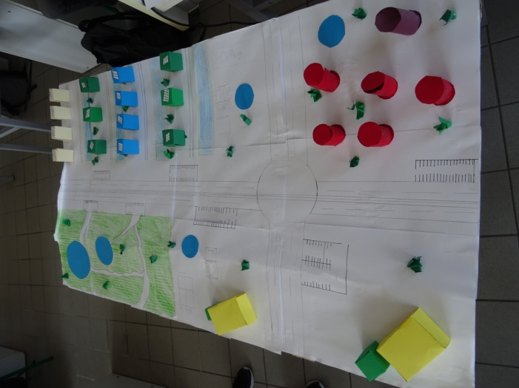 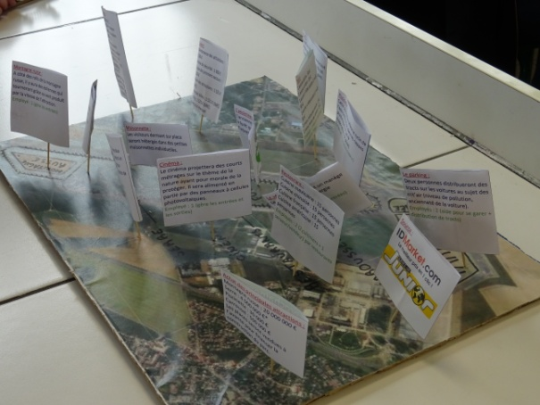

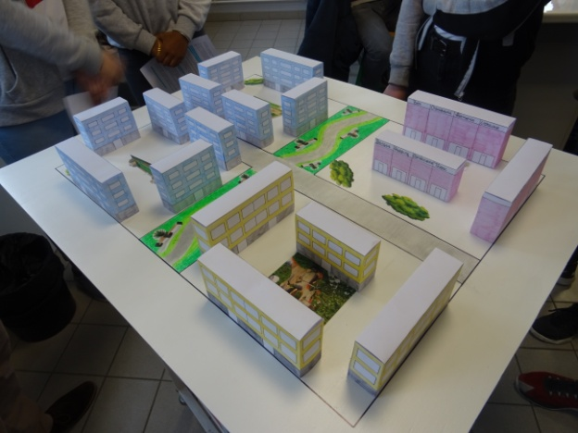

**Conclusion** :

Un projet tout à fait concluant qui permet aux élèves de mieux comprendre les enjeux du développement durable, les parallèles entre la géographie et la SVT, l’importance de leurs choix en tant que citoyen. Certains sont sortis en disant « mais en fait tout est lié ». Les questions ont permis de sortir d’une vision simpliste des choses et de faire émerger la difficulté à aménager le territoire et à respecter le développement durable tout en restant possible dans notre société. Une question s’est souvent posée : « sommes- nous prêts à changer notre mode de vie ? ». Sans parking à proximité, sommes-nous prêts à utiliser exclusivement les transports en commun comme proposé dans de nombreux projets ?

Cette expérience est à renouveler et pourrait l’an prochain s’étendre à d’autres disciplines comme les arts plastiques pour l’étude de représentations de la ville ou encore le français pour l’étude d’utopies urbaines ou de descriptions de villes.